ポジティブワード声出し（2月）

○ ！

○ おはよう！ハッピー！

○ こんにちは！ハッピー！

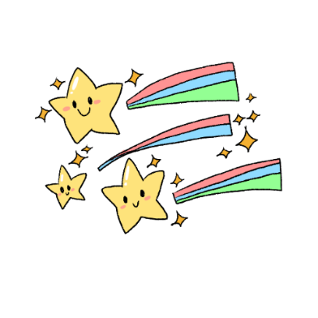○ さようなら！ハッピー！

パワー！